

**О внесении дополнения в решение Бокейординского районного маслихата от 21 июля 2021 года № 7-6 "Об утверждении Плана по управлению пастбищами и их использованию по Бокейординскому району на 2021-2022 годы"**

Решение Бокейординского районного маслихата Западно-Казахстанской области от 7 сентября 2022 года № 20-2

      Бокейординский районный маслихат РЕШИЛ:

      1. Внести в решение Бокейординского районного маслихата от 21 июля 2021года № 7-6 "Об утверждении Плана по управлению пастбищами и их использованию по Бокейординскому району на 2021-2022 годы" следующее дополнение:

      в План по управлению пастбищами и их использованию по Бокейординскому району на 2021-2022 годы утвержденным указанным решением дополнить подпунктом 7-1) согласно приложениям к настоящему решению:

      "7-1) карту с обозначением внешних и внутренних границ и площадей пастбищ, необходимых для удовлетворения нужд населения для выпаса сельскохозяйственных животных личного подворья, в зависимости от местных условий и особенностей согласно приложениям 8, 9, 10, 11, 12, 13, 14 к настоящему Плану.".

      2. Настоящее решение вводится в действие со дня первого официального опубликования.

|  |  |
| --- | --- |
| *Секретарь районного маслихата* | *Л. Кайргалиева* |

|  |  |
| --- | --- |
|  | Приложение 8 к Плану по управлению пастбищами и их использованию по Бокейординскому району на 2021-2022 годы |

**Схема (карта) с обозначением внешних и внутренних границ и площадей пастбищ, необходимых для удовлетворения нужд населения для выпаса сельскохозяйственных животных личного подворья, в зависимости от местных условий и особенностей**

**Бисенский сельский округ**

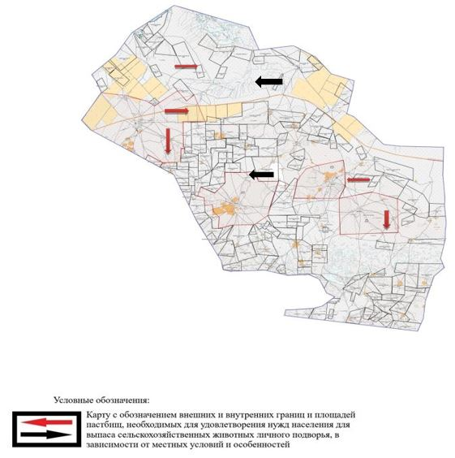

|  |  |
| --- | --- |
|  | Приложение 9 к Плану по управлению пастбищами и их использованию по Бокейординскому району на 2021-2022 годы |

**Схема (карта) с обозначением внешних и внутренних границ и площадей пастбищ, необходимых для удовлетворения нужд населения для выпаса сельскохозяйственных животных личного подворья, в зависимости от местных условий и особенностей**

**Муратсайский сельский округ**

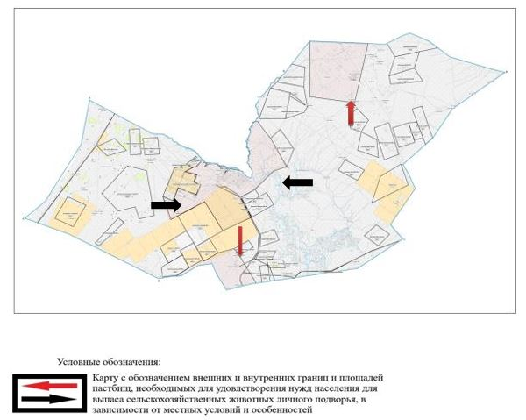

|  |  |
| --- | --- |
|  | Приложение 10 к Плану по управлению пастбищами и их использованию по Бокейординскому району на 2021-2022 годы |

**Схема (карта) с обозначением внешних и внутренних границ и площадей пастбищ, необходимых для удовлетворения нужд населения для выпаса сельскохозяйственных животных личного подворья, в зависимости от местных условий и особенностей**

**Урдинский сельский округ**

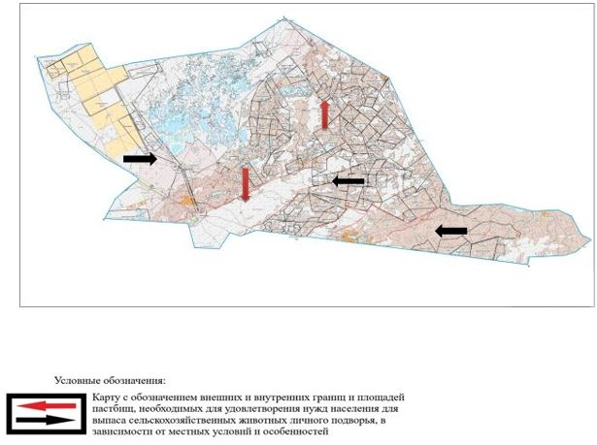

|  |  |
| --- | --- |
|  | Приложение 11 к Плану по управлению пастбищами и их использованию по Бокейординскому району на 2021-2022 годы |

**Схема (карта) с обозначением внешних и внутренних границ и площадей пастбищ, необходимых для удовлетворения нужд населения для выпаса сельскохозяйственных животных личного подворья, в зависимости от местных условий и особенностей**

**Сайхинский сельский округ**

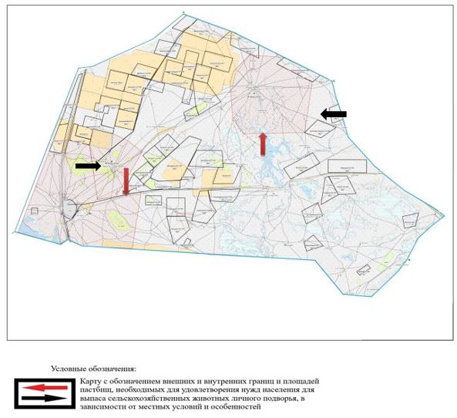

|  |  |
| --- | --- |
|  | Приложение 12 к Плану по управлению пастбищами и их использованию по Бокейординскому району на 2021-2022 годы |

**Схема (карта) с обозначением внешних и внутренних границ и площадей пастбищ, необходимых для удовлетворения нужд населения для выпаса сельскохозяйственных животных личного подворья, в зависимости от местных условий и особенностей**

**Саралжинский сельский округ**

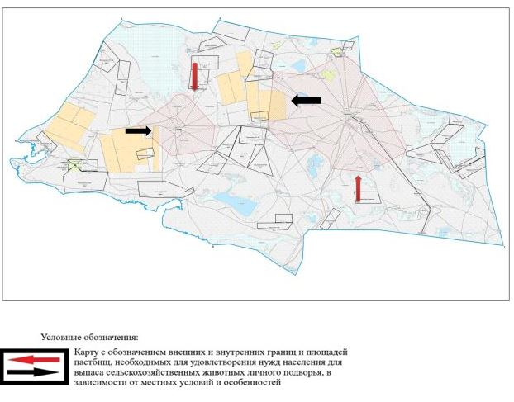

|  |  |
| --- | --- |
|  | Приложение 13 к Плану по управлению пастбищами и их использованию по Бокейординскому району на 2021-2022 годы |

**Схема (карта) с обозначением внешних и внутренних границ и площадей пастбищ, необходимых для удовлетворения нужд населения для выпаса сельскохозяйственных животных личного подворья, в зависимости от местных условий и особенностей**

**Темир Масинский сельский округ**

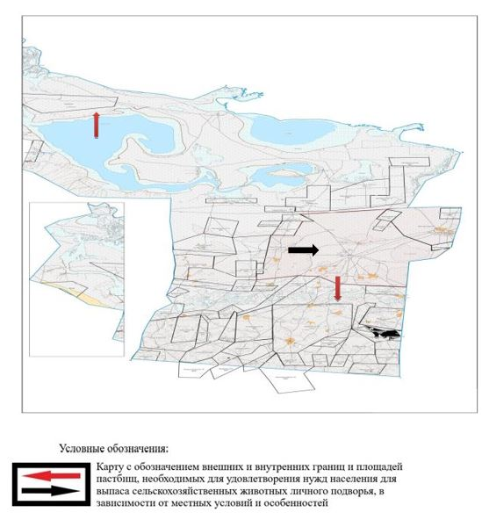

|  |  |
| --- | --- |
|  | Приложение 14 к Плану по управлению пастбищами и их использованию по Бокейординскому району на 2021-2022 годы |

**Схема (карта) с обозначением внешних и внутренних границ и площадей пастбищ, необходимых для удовлетворения нужд населения для выпаса сельскохозяйственных животных личного подворья, в зависимости от местных условий и особенностей**

**Уялинский сельский округ**

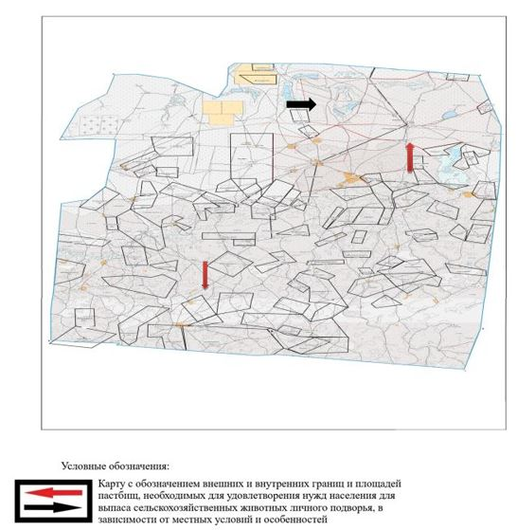

© 2012. РГП на ПХВ «Институт законодательства и правовой информации Республики Казахстан» Министерства юстиции Республики Казахстан